**Příloha č. 1 k OZV 3/2017**

Dolní Hlinice

Velký Borek

# Májová ulice

## (v zakresleném rozsahu)

# Bezručova ulice

## (v celém rozsahu)

**a**

**Hroznětínská ulice**

## (od křižovatky s ulicí Klášterní po křižovatku s ulicí Bezručova)

Mírové náměstí

# ulice Hlavní třída

## (v celém rozsahu)

U nemocnice

Zámecký park

Malé náměstí

Staré náměstí

# Jáchymovská ulice

## (od křižovatky Karlovarská ulice - Nádražní ulice po Jáchymovská ulice - výjezd na Chomutov)

Ostrov

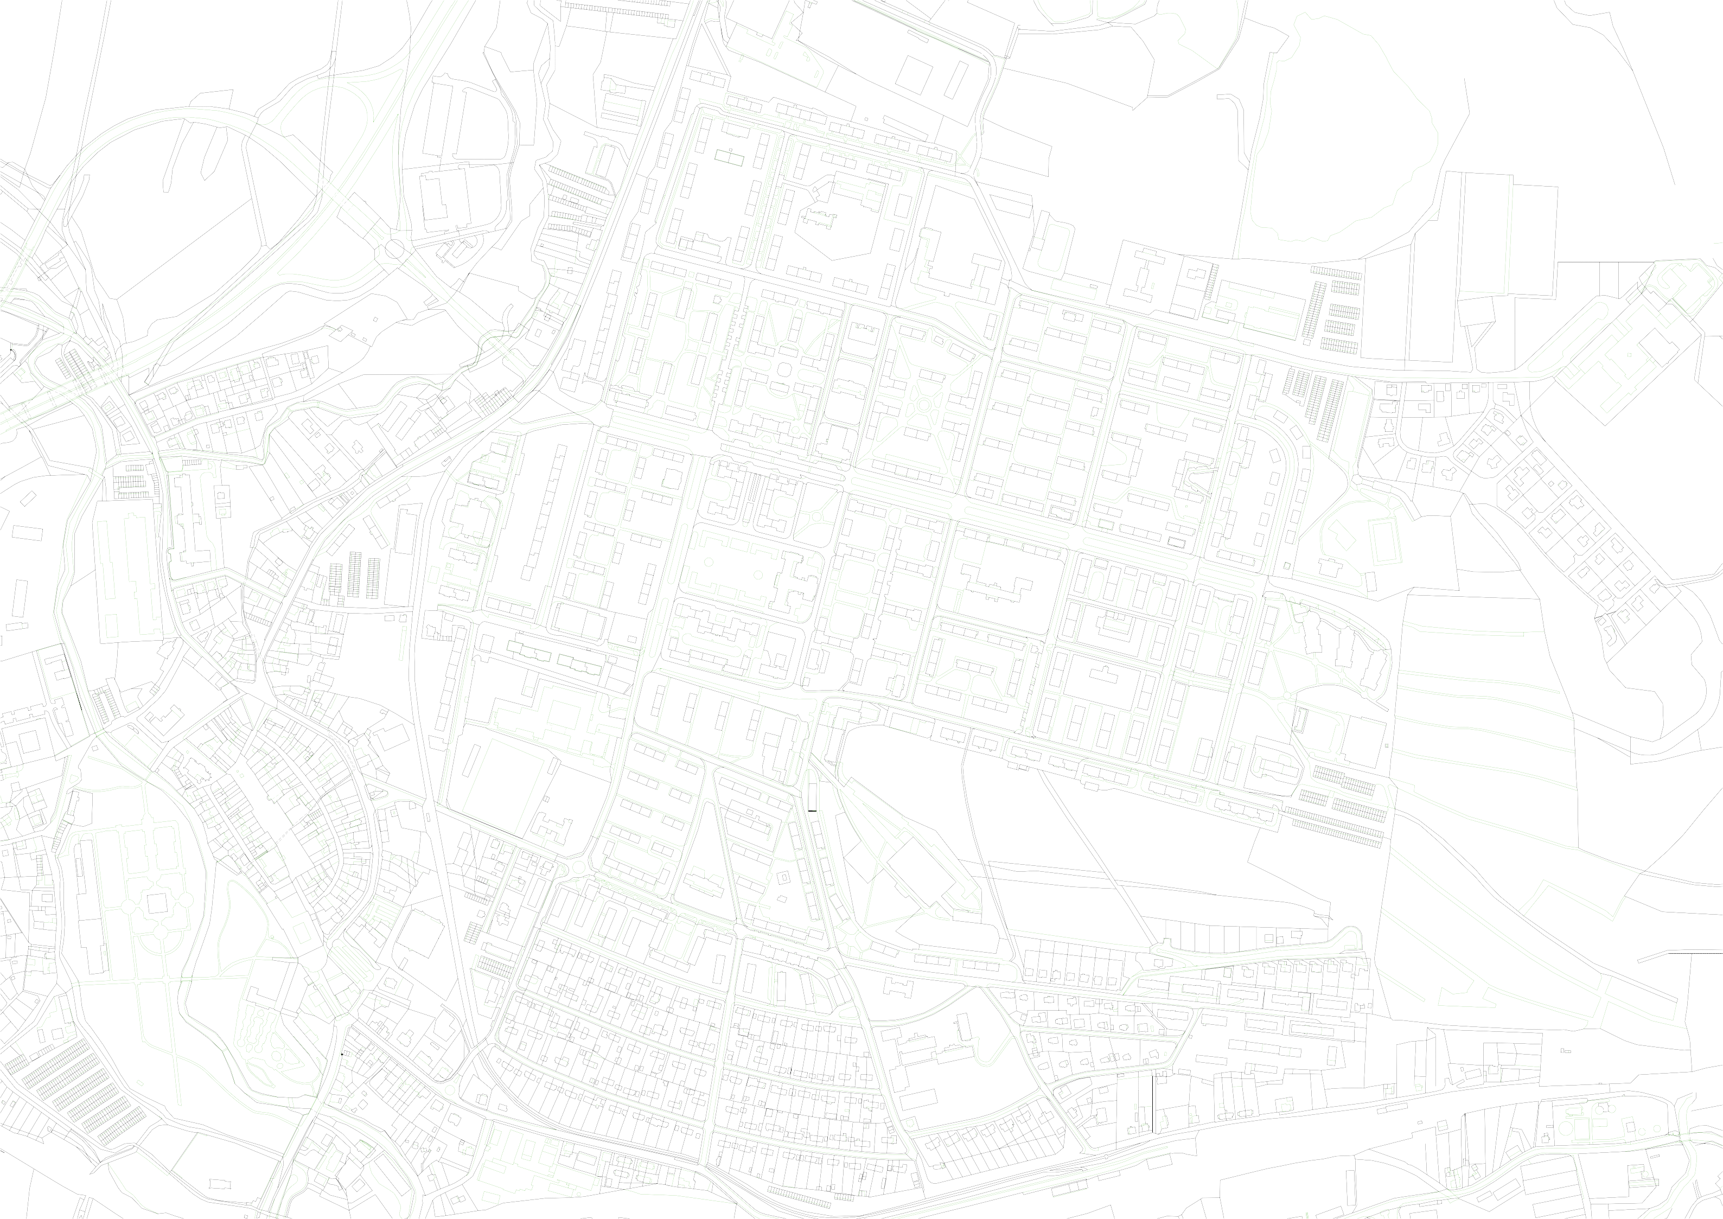

# Historické jádro

## (Staré náměstí a okolní prostor ohraničený Klášterní ulicí, Hroznětínskou ulicí, nám. U brány, Jáchymovskou ulicí,

## Šlikovou ulicí, Žižkovou ulicí a Malým náměstím)

**Legenda:**

## Území kde není povolen hazard Území kde je povolen hazard